MEMOIRE TECHNIQUE

MARCHE DE TRAVAUX DE CONSTRUCTION DE RESIDENCE SENIOR
RUE DE LA REPUBLIQUE VADALLE
16560 AUSSAC-VADALLE

Lot n°03 : Ravalement

Maître d’ouvrage : Mairie d’Aussac-Vadalle

Maître d’œuvre : Luc Lefebvre Architecture


Sommaire .

- Présentation de la société.

- Personnel affecté à la réalisation du chantier et planning des travaux

- Matériaux mis en œuvre

- Exécution des travaux

- Sécurité et vie du chantier

- Eléments et mesures liées aux incommodités du chantier

- Réductions des nuisances sonores et visuelles

- Dispositions pour respecter les qualités esthétiques et techniques des ouvrages à réaliser pour les bâtiments

- Le plan d’assurance qualité

- Schéma d’organisation et de suivi de l’évaluation des déchets

- Formation, insertion professionnelle, accueil des travailleurs handicapés

- Annexes références chantiers

- Annexe fiches produits



1- Présentation de la société.

La société DSA AQUITAINE fait partie du GROUPE DSA. Spécialisée depuis 1989 dans tous les domaines de façade, le groupe DSA a considérablement évolué au cours des vingt dernières années. Afin de mieux répondre à la demande, de nouveaux revêtements conformes aux nouvelles normes d’isolation thermiques sont désormais développés par l’entreprise.
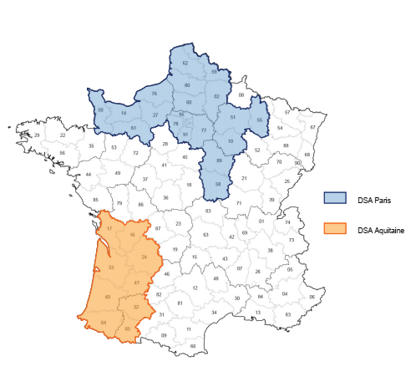
Nous exploitons aujourd’hui de nombreux habillages modernes (placage pierre, plaquette de parement, isolation extérieure, bardage, terre-cuite ou bois, métal, composite et fibrociment, peinture extérieure, lasure sur béton, enduit, ravalement pierre)

DSA AQUITAINE est implantée sur la commune d’Eysines dans des locaux d’une superficie de 1600 m², sur un terrain clôturé d’environ 1 hectare.

Les chauffeurs internes à l’entreprise assurent le transport de nos matériels de chantier :
- 1 Camion IVECO benne
- 2 Camions grue MERCEDES
- 29 Camions RENAULT trafic
- 13 Camions IVECO Daily
- 17 Camions RENAULT Master
- 1 Camion OPEL Vivaro
- 4 RENAULT Kangoo
- 5 RENAULT Clio
- 9 RENAULT Mégane

L’ensemble du matériel de chantier est la propriété de la société DSA AQUITAINE :
- 2 MANITOU
- 3 chariots élévateurs Toyota et Doosan
- 1 chariot à flèche Kubota
- 2 Nettoyeur haute pression
- 6 Machine à projeter Lancy
- 20 Machine à projeter Putshmeister
- 30 000 m² Echafaudage ALTRAD
- 600 m² Echafaudage de maçon

Effectif de la société :

- Maîtrise et encadrement : 11 personnes (1 Directeur général / 1 Directeur de travaux / 1 Responsable administrative et financière / 1 responsable SAV et 7 conducteurs de travaux)

- Bureau d’étude : 6 personnes (1 responsable du BE qui est aussi chargé d’affaires / 2 chargées d’études techniques / 1 chargé d’études de prix / 2 économistes)

- Personnel administratif / comptable / ressource humaine / commande : 11 personnes
    - Administratif et appels d’offres : 5
    - Facturation et comptabilité : 2
    - Commande : 2 acheteuses
    - Ressource humaine : 1 responsable du personnel et 1 assistante de gestion

- Compagnons qualifiés ITE / Bardage / Pierre et enduits : 115 personnes (ITE 11 / Bardeur 5 / Pierreux 24 / Enduits 61)

- Service Echafaudage
    - Monteur Echafaudeur : 14

- Service SAV
    - Technicien de façade : 5

- Service Peinture
    - Peintre en bâtiment : 3

- Atelier / Mécanique / Dépôt : 1 chauffeur / 1 mécanicien / 4 magasiniers

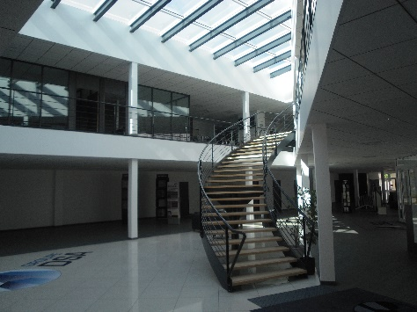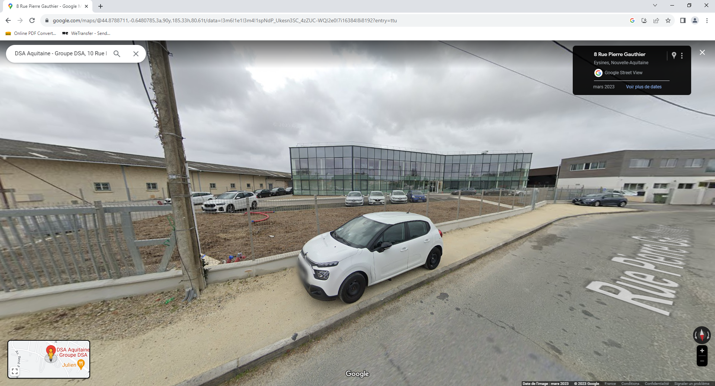

2- Personnel affecté à la réalisation du chantier et planning des travaux

Notre effectif sera composé de la façon suivante :

1 | Chargé d’étude :  Il établit les plans destinés aux validations architecturales et bureaux de contrôle, gère les interfaces techniques avec les divers intervenants du chantier, puis établit les déboursés de matériaux afin de gérer les approvisionnements. En fin de chantier il établit le D.O.E après avoir recueilli l’ensemble des informations concernant les modifications apportées au projet en cours de chantier.
1 | Chargé d’affaire ou conducteur de travaux :  Il est l’interlocuteur privilégié des maîtrises d’œuvre et d’ouvrages et est habilité à représenter la société pour toutes prises de décisions en réunion de chantier. Il assure le lien entre le bureau d’études de la société et les équipes sur chantier. Il contrôle le suivi des consignes de sécurité sur le chantier, et se porte garant du respect des attentes architecturales tout en respectant le planning contractuel.
1 | Chef de chantier :  Il gère et anime l’équipe de l’entreprise en place sur le chantier.  Il est le garant au jour le jour du respect des consignes de sécurité sur le chantier.  Le chef de chantier est à même de remplacer occasionnellement le chargé d’affaire en réunion de chantier.
3 | Ouvrier compagnons
3 | Services échafaudages
1 | Services SAV
1 | Personnel administratif

Planning :

Le délai d’approvisionnement sera de 1 semaine après validation d’échantillon pour les
enduits.

Le délai d’exécution de la tranche ferme sera de 2 semaines soit 10 jours. Le délai d’exécution comprenant la tranche ferme et la tranche optionnelle sera de 3 à 4 semaines conformément au planning prévisionnel joint au dossier DCE.

3- Matériaux mis en œuvre

Nous avons détaillé ci-dessous les différents matériaux que nous envisageons de mettre en œuvre sur la présente opération :

Désignation des matériaux | (Matériaux / fournisseur)
ENDUIT MONOCOUCHE - GRATTE
Parties courantes
- Parties courante - WEBER PRAL F | WEBER

4- Exécution des travaux

Ces travaux seront réalisés dans l’ordre chronologique d’une construction de ce type et en fonction des directives de la maîtrise d’œuvre et des bureaux de contrôle.

- Exécution :

  - Protection, sécurité, échafaudage.

Mise en place d’un échafaudage tubulaire, et des protections suivant PPSPS visé par le coordonnateur sécurité.

  - Enduit monocouche teinté dans la masse finition gratté fin

- Réception et contrôle du support
- Mise en œuvre d’un enduit de type Weber Pral F de chez WEBER, finition : GRATTEE ton
blanc
- Traitement des tableaux et voussures
- Contrôle de l’état général de l’ouvrage
- Nettoyage des surfaces avant rotations de l’échafaudage

5- Sécurité et vie du chantier

La sécurité :

En termes de prévention des risques, notre intervention sera, comme la loi l’exige, précédée d’une visite d’inspection commune avec le coordonnateur sécurité qui donnera lieu à l’établissement d’un P.P.S.P.S.

Ce document préalable identifiera clairement les risques rencontrés dans chaque étape de la mise en œuvre de l’ouvrage et proposera les solutions estimées les plus sûres, pour chaque zone traitée.

Au droit de façades, des échafaudages tubulaires seront mis en œuvre conformément à la réglementation.

Ces échafaudages seront installés par une équipe spécialement qualifiée, interne à l’entreprise et strictement dédiée au montage d’échafaudages.

En outre, tous nos compagnons, régulièrement formés et informés sur les problèmes de sécurité et les diverses solutions, savent qu’une vérification quotidienne des dispositifs est nécessaires avant tous accès. Dans la mesure du possible, notre société privilégie l’utilisation d’outils spécifiques pour limiter les efforts physiques.

Moyens matériels :

En ce qui concerne le matériel mis à disposition sur site :

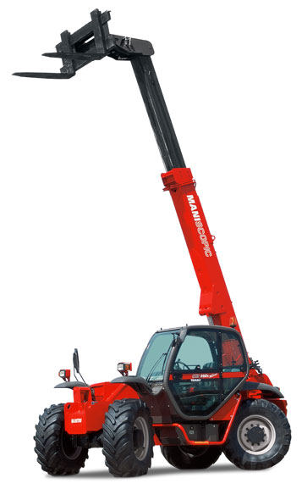
Matériel de levage

1 Chariot élévateur de type MANITOU

Moyens de transport

1 Iveco benne

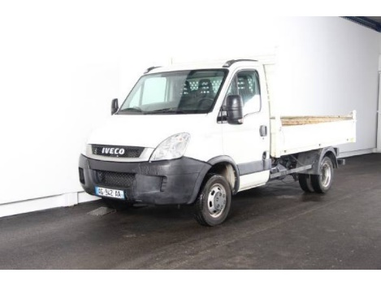
Echafaudage
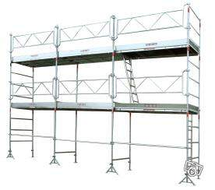
600 M² Echafaudage ALTRAD

La vie du chantier :

Nous restons attentifs aux remarques des utilisateurs et riverains du chantier ;
Tout en comptant sur votre personnel de suivi de chantier, qui assurera une information continue aux utilisateurs afin de limiter les gênes occasionnées.

Notre entreprise porte une attention particulière à la propreté et à l’hygiène de ses chantiers (un contrôle régulier est réalisé par nos chefs d’équipes et conducteurs de travaux, afin de maintenir nos installations dans un état de propreté irréprochable, indispensable pour éviter tous risques d’accidents et de pollutions visuelle).

Les matériaux utilisés sur cette opération ne présentent pas de risque pour la santé et l’exécution des ouvrages est réalisée en partenariat avec les fabricants.
L’ensemble du matériel de chantier de l’entreprise est récent et rigoureusement entretenu, afin d’optimiser la gestion des consommations de ressources énergétiques sur nos opérations.

Service après-vente :

Notre société a des effectifs dédiés exclusivement au service après-vente :

- Parfait achèvement de la construction
- Garanties biennales et décennales
- Expertises
- Toutes garanties contractuelles

Une procédure de fonctionnement garantit le traitement des demandes dans les meilleurs délais.
La demande et le suivi des interventions sont traités par un interlocuteur unique qui assure ainsi une efficacité optimale et une relation de qualité avec le client.

Le délai d’intervention est de 2 semaines.

Ce service est composé de 8 personnes, le responsable SAV qui est Monsieur DESMOULIN Quentin (Master Génie Civil) joignable au 07-77-72-24-26 accompagné d’un apprenti assistant de travaux. Ensuite nous avons 2 équipes de 2 compagnons pour traiter les désordres. Nous avons également un compagnon qui travaille seul et qui est un Michel Morin si nous pouvons dire. Et enfin nous avons un compagnon uniquement dédié aux maisons individuelles.

6- Eléments et mesures liées aux incommodités du chantier

L’entreprise DSA AQUITAINE est consciente des contraintes liées à la réalisation de travaux et de l’ensemble des incommodités que cela engendrer. Il est de notre responsabilité de nous engager à mettre en œuvre tous les moyens nécessaires afin de minimiser au maximum les désagréments liés à notre intervention. Pour ce faire, nous restons attentifs tout au long de l’opération aux remarques qui pourraient être formulées.

Accessibilité :
- L’ensemble des accès situé au droit de nos échafaudages sera sécurisé.
- Nos équipes veilleront à ne pas stationner leurs véhicules sur les places réservées.

Hygiène et propreté :
- Notre entreprise porte une attention particulière à la propreté et à l’hygiène de ses chantiers (un contrôle régulier est réalisé par nos chefs d’équipes et conducteurs de travaux, afin de maintenir nos installations dans un état de propreté irréprochable, indispensable pour éviter tous risques d’accidents et de pollution visuelle).
- Afin de limiter au maximum l’émanation de poussières et de particules liées à notre activité l’ensemble du matériel sera équipée de sac ou d’aspirateur. L’entreprise veille à l’utilisation de matériel électroportatif récent et rigoureusement entretenu, afin d’optimiser la gestion des consommations de ressources énergétiques et de limité les nuisances sonores.

Travaux :
- Nos équipes respecteront une pause entre 12h00 et 13h00 afin de préserver un moment de calme pour les résidents alentours.
- Afin d’optimiser et de limiter au maximum notre délais d’interventions sur site, notre bureau d’étude travaillera en relation avec le client et les différents corps d’état. Cette étude minutieuse permettra d’anticiper l’ensemble des contraintes techniques liées au projet et de régler en amont les différents problèmes qui pourraient être soulevés.
- La gestion des stocks se fera par une livraison hebdomadaire sur le site par notre chauffeur, suivant l’avancement des travaux. Cette rigueur dans l’organisation du transport des matériaux permet non seulement d’éviter toutes dégradations lors du transport mais aussi d’optimiser au mieux la pose sur le site grâce à une palettisation réfléchie et spécifique à chacun de nos projets.

7- Réductions des nuisances sonores et visuelles

Nuisances sonores :

Le bruit constitue sur un chantier la première nuisance et la première cause de plaintes du voisinage.
Il présente par ailleurs un risque important pour la santé des salariés.

La réduction des nuisances sonores sur un chantier est donc bénéfique à la fois pour les riverains et pour les travailleurs.

Notre entreprise prendra des mesures complémentaires pour augmenter le degré d’insonorisation ou privilégient d’autres solutions comme par exemple :

  - Privilégier le matériel électrique de préférence au matériel pneumatique.
  - Ne laisser aucun moteur tourner inutilement…
  - Utilisation des avertisseurs sonores sera limité aux risques immédiats.
  - Réduire la durée totale d’émission des postes bruyants.
  - Utilisation de talkie-walkie pour communiquer avec le grutier.

Ces travaux seront effectués sur des plages horaires préférentielles approuvées par la Maîtrise d’ouvrage.
Dans le cas d’horaires plus tôt ou plus tard, des travaux moins bruyants pourront être faits (pose de bavette, angles, pose et dépose d’échafaudage…)

Nous restons attentifs aux remarques des utilisateurs et riverains du chantier. Tous en comptant sur votre personnel de suivi de chantier, qui assurera une information continue aux utilisateurs afin de limiter les gênes occasionnées.

Nuisances visuelles :

La propreté
Notre entreprise s’engage à respecter la propreté du chantier. Nous veillerons à ce que les sols ne soient pas souillés, notamment par les véhicules transportant les déblais et les remblais. Nous prendrons toutes les dispositions à cet égard y compris nettoyage des roues de véhicules (décrotteur de roues ou lavage au jet).

Plusieurs précautions seront prises à cet effet :
  - Nettoyage régulier des zones de travail.
  - Collecte des déchets au fur et à mesure.
  - Avant la sortie du chantier, si cela est nécessaires, les véhicules devront passer par un décrotteur de roues ou lavage au jet et devront être régulièrement lavés.
  - Le trafic, le stationnement des véhicules de chantier seront organisés de façon à limiter les perturbations locales dans le quartier.

La réduction des rejets polluants passera essentiellement par :

  - Le choix de produits moins nocifs pour l’environnement.
  - Des précautions en matière de stockage des produits neufs ou usagers.
  - Le choix de techniques limitant les rejets.
  - Des modifications dans le comportement des compagnons sur le chantier.
8- Dispositions pour respecter les qualités esthétiques et techniques des ouvrages à réaliser pour les bâtiments

- Palettisation des panneaux afin d’éviter les rayures durant le transport et suivi des colis par fiches signalétique pour faciliter le repérage sur chantier.
- Autocontrôle visuel sur le chantier avant la pose.

Dans le cadre de son exécution, l’entreprise met en œuvre des contrôles qualité, qui donneront lieu à l’établissement d’un plan de contrôle. Ce dernier sera effectué conjointement par le conducteur de travaux et le chef de chantier.

Pour chaque zone prédéfinie, les contrôles suivants seront réalisés :

  - Réception des supports (conformités aux plans et respect des tolérances admissibles)
  - Libre dilatation des métaux mis en œuvre (vérification des marges de dilations)
  - Respect des alignements (conformité au plan de calepinage fourni)
  - Vérification de la ventilation des supports (basse et haute)

9- Le plan d’assurance qualité

Organigramme prévisionnel pour la gestion du projet
Responsable Administrative et financière
Mme DE BARROS

DIRECTEUR GENERAL
M. SANTOS

COORDONNATEUR
M. GUIRAO

DIRECTEUR des travaux
M J. AQUIAR
SECRETAIRE
Mme CHOPINET
1 SECRETAIRE COMPTABLE

1 COMPTABLE
Mme BOUCHET
RESP.BUREAU ETUDE
M. GUILAINE

7 CONDUCTEURS DE TRAVAUX
2 CHARGEES D’ETUDES TECHNIQUES
2 ECONOMISTES ET 1 CHARGE D’ETUDES DE PRIX

CHEF D’EQUIPE

OUVRIERS

Maîtrise des achats et échantillons

Avant commande, les fournisseurs sont évalués quant à leur capacité à effectuer les prestations prévues. Les échantillons sont fournis et mis en place au bureau de chantier sur demande de la Maîtrise d’œuvre.

Maîtrise de la réalisation

Avant le commencement des travaux, une réception des supports est organisée. En cas d’observations, une fiche est établie et transmise à la Maîtrise d’œuvre.

Présentation des prestations
Lorsqu’un contrôle fait apparaître une non-conformité, une fiche de non-conformité est établie et transmise à la Maîtrise d’œuvre. Les mesures correctives à engager y sont évoquées.

10- Schéma d’organisation et de suivi de l’évaluation des déchets

Collecte et tri des déchets de chantier

Généralités

Qu’appelle-t-on un déchet ?
Est considéré comme « déchet » :
« Tout résidus issus d’un processus de production, de transformation ou d’utilisation, toute substance, matériau, produit, ou plus généralement tout bien meuble abandonné ou que son détenteur destine à l’abandon » (article 1 de la loi du 15 juillet 1975 relative à l’élimination des déchets).

Quelles sont les catégories de déchets ?
Les déchets sont classés, selon les dangers qu’ils présentent, en trois catégories :

Déchets inertes | Déchets ménagers et assimilés | Déchets dangereux
Ils ne se décomposent pas, ne brûlent pas et ne produisent aucune autre réaction physique, chimique ou biologique de nature à nuire à l’environnement  Exemples : briques, carrelage, tuiles, parpaings, … | Ils comprennent les déchets des ménages et des activités de toutes nature, dès lors qu’ils ne sont ni inertes, ni dangereux. Lorsqu’ils proviennent des entreprises, ils sont également appelés Déchets Industriel banals (D.I.B.)  Exemples : bois non traité, plastiques, métaux, … | Ils contiennent des substances dangereuses pour l’homme et pour l’environnement. Ils sont directement nocifs ou toxiques, corrosifs, explosifs ou inflammables. Les déchets dangereux comprennent notamment les Déchets Industriels Spéciaux (D.I.S)  Exemples : amiante, peinture, huile de décoffrage,

La loi fait obligation d’assurer la valorisation ou l’élimination des déchets dans des conditions propres à éviter tout effet préjudiciable.

Qui à la responsabilité des déchets ?

« Chaque producteur ou détenteur de déchets est responsable de l’élimination de ses déchets » (article 2 de la loi du 15 juillet 1975).

Dans le cas des déchets de chantier, C’est en général l’entreprise intervenant sur le chantier qui a la charge de l’élimination de ses déchets, même si juridiquement la responsabilité du maître d’ouvrage peut parfois invoquée, notamment sur certains types de déchets (amiante).

Une gestion rationnelle des déchets
La gestion des déchets englobe toutes les opérations visant à réduire, trier, stocker, collecter, transporter, valoriser et traiter les déchets dans des conditions propres à éviter des pollutions et des nuisances.

Une bonne gestion des déchets se traduit par :
    - La réduction à la source, c’est-à-dire :
      - Moins de gaspillage grâce à une utilisation optimale des matériaux et produits,
      - Moins d’emballages,
      - Moins de déchets dangereux grâce à un choix judicieux des produits.
    - Le tri, c’est-à-dire la séparation des différents types de déchets de manière à permettre leur valorisation optimale.
    - Le stockage avant enlèvement des déchets dans de bonnes conditions réduisant tout risque de pollutions.
    - La collecte organisée et un transport adapté des déchets.
    - La valorisation maximale, dès lors que les filières existent par :
      - Réemploi,
      - Recyclage,
      - Régénération,
      - Incinération avec récupération d’énergie.
    - L’incinération ou le traitement dans des centres spécialisés des déchets non valorisables afin d’en réduire le volume et/ou la toxicité.
    - La mise en centre d’Enfouissement technique (CET), dans les meilleures conditions de sécurité, Des « déchets ultimes », c’est-à-dire des résidus secondaires issus de l’incinération ou du traitement des déchets qui ne sont pas valorisables :
      - En CET de classe 3 pour les déchets inertes.
      - En CET de classe 2 pour les déchets industriels banals,
      - En CET des classe 1 pour les déchets dangereux.

Choix des matériaux et du matériel :
Nous avons choisi dans la mesure du possible, de mettre en œuvre des matériaux et d’utiliser du matériel respectueux dans l’environnement.

Tri sélectif des déchets :
Nous trierons les déchets en fonctions de leur type. A chaque benne correspond au type de déchet.

Il sera interdit :
- De faire brûler des déchets sur le chantier
- D’enfouir et d’abandonner des déchets
- De déposer des déchets dans des bennes non appropriées

Traitement des déchets d’emballages propres :
Le tri sera fait en majeure partie au centre de tri.
En outre, les déchets dangereux seront traités par les entreprises sous-traitantes spécialisées.

11- Formation, insertion professionnelle, accueil des travailleurs handicapés

Formation de nos collaborateurs :

Afin de faire évoluer notre savoir-faire, chaque année, nous établissons un plan de formation auprès de l’organisme CONSTRUCTYS

Formation montage, démontage et utilisation échafaudage fixe :
- Maîtriser les opérations de montage et de démontage en sécurité de différents types d’échafaudage de pied.
- Vérifier la conformité du montage par rapport au plan d’installation et/ou aux dispositions prévues par le constructeur
- Contrôler la stabilité des éléments et la résistance aux charges
- Rédiger un rapport de vérification

Formation conducteur de travaux :
Le but de cette formation est de structurer l’ensemble des missions afférentes aux conducteurs de travaux au niveau de la préparation, du lancement et du pilotage du chantier tant sur le plan managérial, organisationnel que financier. Etre capable de résister sereinement à la pression sur le chantier, d’optimiser l’organisation de ses activités quotidiennes et d’atteindre les objectifs fixés par la direction

Actualités au droit du travail :
L’objectif est de permettre aux membres du service des ressources humaines d’actualiser leurs connaissances au regard notamment des dernières évolutions législatives et jurisprudentielles…

Formation logiciel Multidevis : (LSE…)
Rendre les utilisateurs de Multidevis rapidement opérationnels sur les fonctionnalités de base, les fonctionnalités avancées, et les paramétrages du logiciel, pour une maîtrise totale

Formation initiale Sécurité Santé au Travail :
- Le sauvetage secourisme au travail
- Rechercher les risques persistants pour protéger
- Protéger et Prévenir
- Examiner la victime et alerter
- Secourir

Accueil du public en formation :

En partenariat avec l’AFPA, nous accueillons régulièrement des stagiaires au sein de la société.
Nous favorisons la formation de jeunes en souscrivant avec eux des contrats de formations en alternance.
Nombreux de collaborateurs sont issus de formations AFPA ou de formations en alternance qui ont débouchées sur un contrat en CDI

Insertion professionnelle dans le cadre de marche public

Nous nous faisons un devoir de respecter les clauses d’insertion dans le cadre des marchés publics afin d’accompagner un public en difficulté dans le monde du travail

Pour cela, nous sommes en collaboration avec différents PLIE (Plan Local pour l’Insertion et l’Emploi) suivant le lieu du chantier.

Accueil des travailleurs handicapés

L’entreprise respecte la législation sur l’intégration au sein de ses collaborateurs des hommes et des femmes ayant un handicap.

Implication

DSA AQUITAINE souhaite mettre tout en œuvre afin d’accompagner et de soutenir les personnes en formation pour le titre « Façadier Peinture », ainsi le chargé d’affaires, Monsieur GUILAINE, fait partie du jury professionnel délivré par le ministère chargé de l’emploi.

12- Références chantier

13- Fiches produits

